DHR2.0升级步骤详细文档

DHR2.0环境：
JDK 17.0.7，tomcat 10.1.8、mongo企业版 6.0.6、postgres 15.3

备注：请各区域指定拥有部署经验的人员操作以下步骤

升级服务器前检查事项：
- 检查服务器操作系统，服务器上执行uname -a
如下图提示返回el7则为centos7操作系统
如下图返回Ubuntu则为Ubuntu操作系统，继续执行lsbrelease -a 查询详细Ubuntu版 本
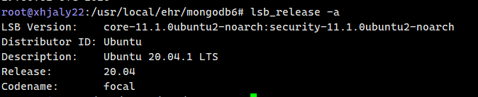
根据应用服务器操作系统版本执行如下命令，安装fontconfig
Centos7执行：yum install -y fontconfig
Ubuntu依次执行：apt-get update
apt-get install -y fontconfig
2.数据库服务器时间检查：
服务器上执行：timedatectl
返回内容如下图中时区为“Asia/Shanghai”，Local time为执行操作的正常时间即为正常设置
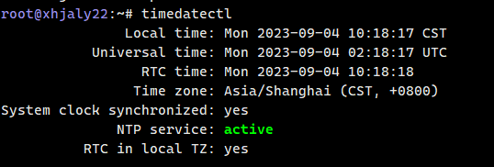
返回的当前时间和时区如果不对，请参考私有化部署文档“服务器的系统其他确认与 修改”中时间校正部分进行修改。
3.修改服务器句柄数限制，应用和数据库服务器均需修改
修改/etc/security/limits.conf

# vi /etc/security/limits.conf
增加内容如下：
* soft nrpoc 65535
* hard nproc 65535
* soft nofile 65535
* hard nofile 65535

PS:增加后对内容进行保存，断开当前服务器连接，重新进行登录生效

一、检查与备份

检查ehr现在的版本号
首先检查ehr登录页面右下角版本号是不是 4.09.01？；如果不是，则用老版本的jenkins一键升级ehr

停ehr应用服务
升级到4.09.0.1版本后，停ehr应用服务

数据备份
mongo、postgres数据库的数据
mongodb备份 | 可以通过Jenkins执行mongodb_data_bak任务，或者也可以连接到数据库服务器执行/usr/local/ehr/mongodb/mongodb_data_bak.sh
postgresql备份 | 可以通过Jenkins执行postgresql_data_bak任务，或者也可以连接到数据库服务器执行/usr/local/ehr/pgsql/postgresql_data_bak.sh

停ehr数据库服务
停止mongo 、postgres数据库服务

Jenkins上执行 stopPostgresql 和 stopmongodb

二、下载并解压

下载最新版本的私有化部署包，并解压（得到目录dhr2.0）

解压jenkins2.0（得到目录jenkins2.0）

三、.properties文件处理

ehr目录下的所有 .properties文件处理
将老用户ehr目录下的所有 .properties文件复制到最新的dhr2.0目录下(由罗雪提供sms.properties文件)；

检查短信配置
- 注意检查 sms.xml 和 cfg里面配置的短信平台！！！！！！！！！;如果用的我们的容联，不需要处理后续步骤；如果客户申请的容联，需要修改sms-容联.properties
- 其他短信平台 也要修改 sms-其他.properties
- 不是使用我们的容联账号需要修改deployDHR.sh；去掉注释copy短信配置文件的注释#
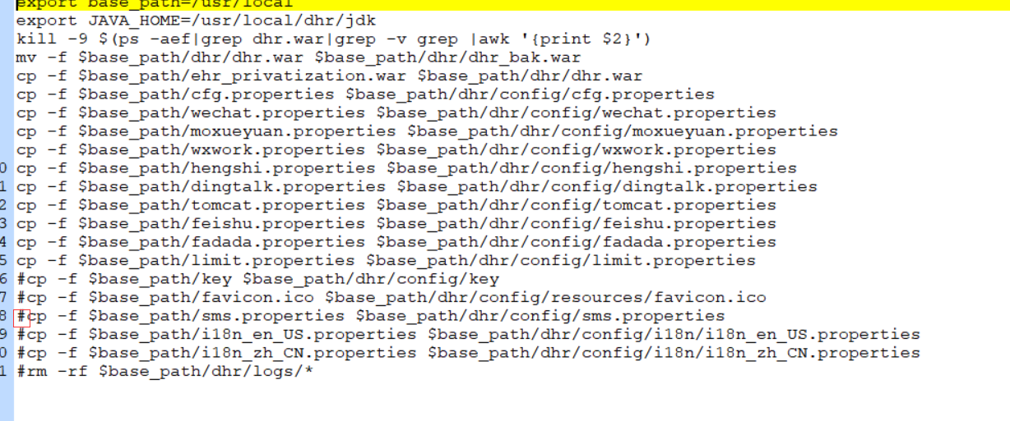

解压zip包根据需要修改对应的文件并重命名 sms
用户自定义的短信文字提示需要进行转码后替换到sms 文件中
- 打开链接http://www.esjson.com/unicodeEncode.html
- 复制中文进入这个页面，再点击“中文转Unicode”按钮转码
- 把转码后的内容复制替换到sms中的中文文字
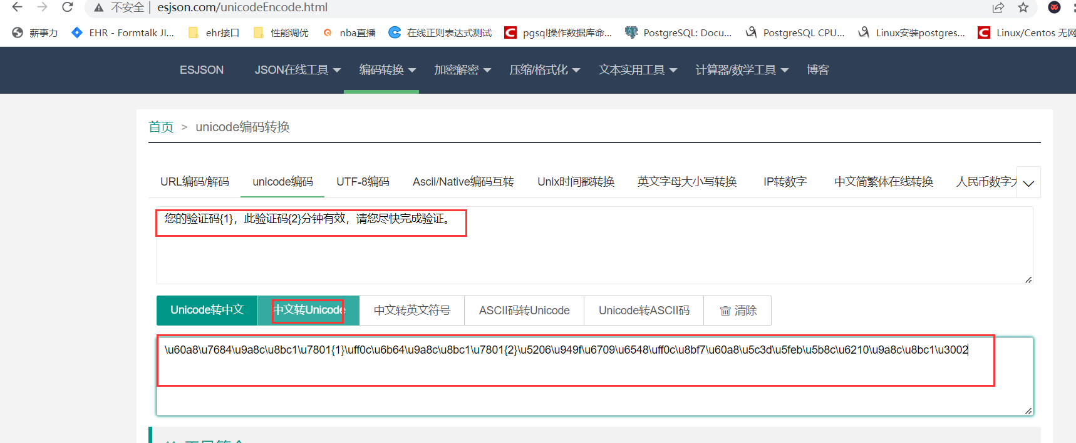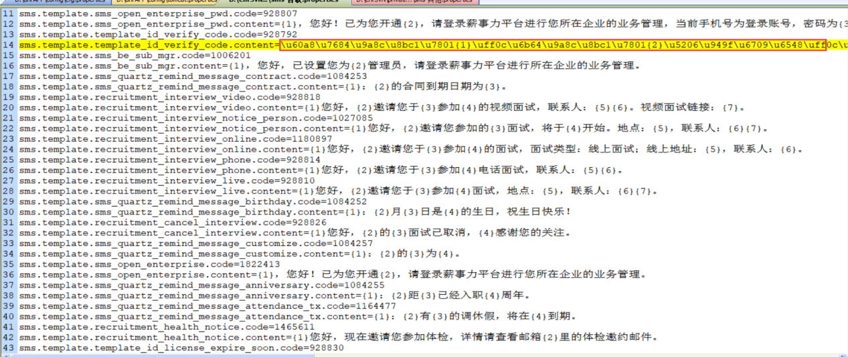

检查证书情况
检查用户是否有使用证书 和ehr的访问端口，配置修改 tomcat.properties 文件（配置端口和证书）保持和原来的端口及协议一致，检查/usr/local/ehrapp/tomcat/conf/server.xml中下图位置中相关配置确认使用的端口和是否配置了证书（下图使用的是内网的http协议，内网端口80，未配置证书启用https协议，https相关配置是被注释掉的）
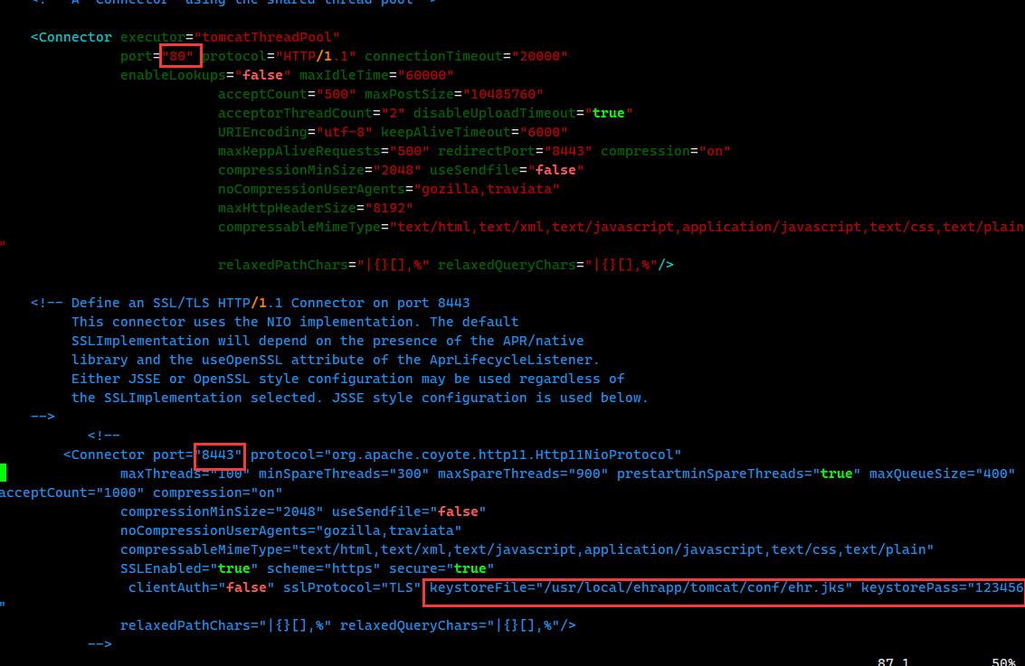

如果使用了证书，将对应目录的证书copy到/usr/local/dhr/config 目录下
并同时修改运维服务器d:/dhr 目录下文件 tomcat.properties 配置上证书和密码
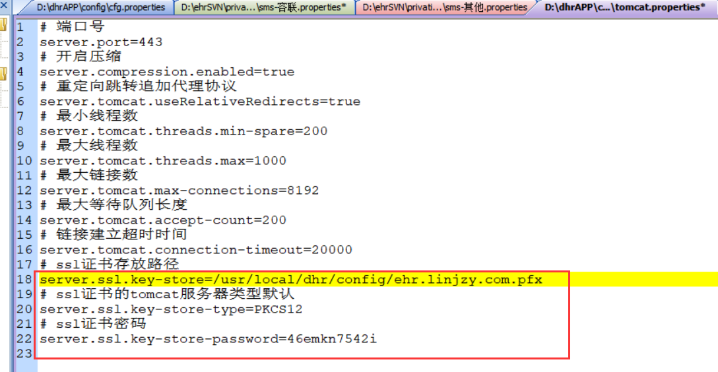

检查是否有个性化中文文字
检查 cfg文件是否有个性化中文文字以及短信，需要转码（汉字转Unicode编码）

1、打开链接http://www.esjson.com/unicodeEncode.html
2、复制中文进入这个页面，再点击“中文转Unicode”按钮转码
3、替换cfg中中文为转码后的文字
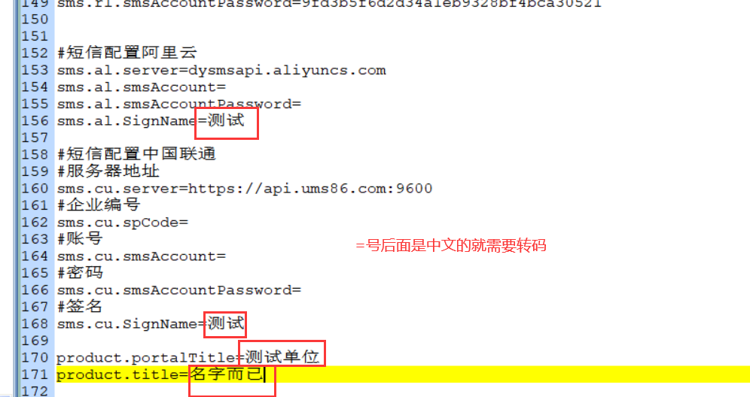

检查是否有个性化英文和中文
检查用户是否有个性化 英文和中文，如果有（修改 deployDHR.sh），copy国际化文件
（修改deployDHR.sh取消对应的注释符号#）
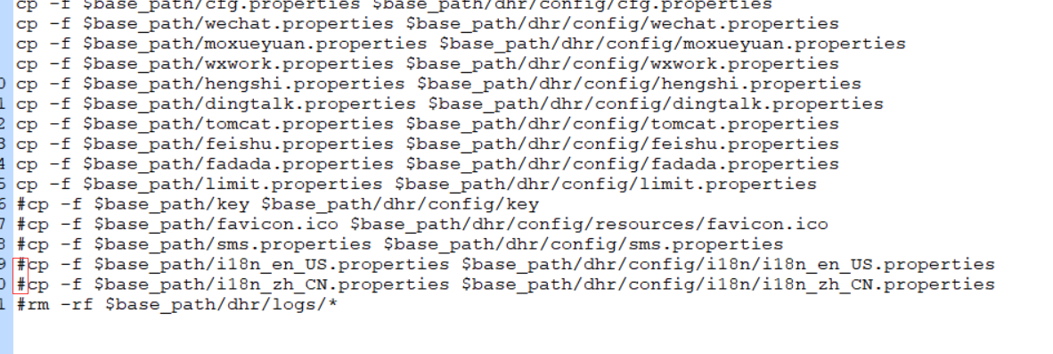

检查是否有个性化图片图标
个性化图片图标，修改 deployDHR.sh，同时修改 jenkin上的 deployDHR进行复制上传文件
删除 #cp -f $base_path/favicon.ico $base_path/dhr/config/resources/favicon.ico 前面的#

修改连接数据的密码
cfg中连接数据库的密码修改：（数据库新密码pg: 7HM9wjbU74 mongo: kh5MCLQRhe）--------mongo6能启动成功才修改mongo的密码
如何使用了横石报表：1、修改mongo-BI启动服务中的连接密码；2、登录横石后台修改连接postgres、mongo的数据源的账号和密码（否则横石报表使用不了）

注意：同时修改连接PG数据库的账号为 postgres

要求：客户需后续自行修改预置密码，避免密码安全问题
- PG连接数据库命令：
/usr/local/ehr/postgresql15/bin/psql -U postgres -p 5632 -h 127.0.0.1 -d dbehr
- PG执行修改密码命令：
Alter USER postgres WITH PASSWORD '用户自定义密码';
- mongodb连接数据库命令：
Mongo4.0版本在数据库服务器上执行：
/usr/local/ehr/mongodb6/bin/mongo 127.0.0.1:27011/ehr -u ehr -p kh5MCLQRhe
Mongo6.0版本在运维服务器连接执行：
D:\dhr\mongosh1.9.1\bin\mongosh.exe 127.0.0.1:27011/ehr -u ehr -p kh5MCLQRhe
- mongodb执行修改密码命令：
db.updateUser("ehr",{ pwd: "用户自定义密码"})
- 打开https://license.x-dhr.com/password/encode.html
- Key的值输入：8g6WIjH2kCvZGCE7NQkU93s7rwAbY847
- 密码：用户输入对应密码
- 点击提交，得到加密后的密码
- 修改cfg.properties 中postgres和mongo的加密密码值
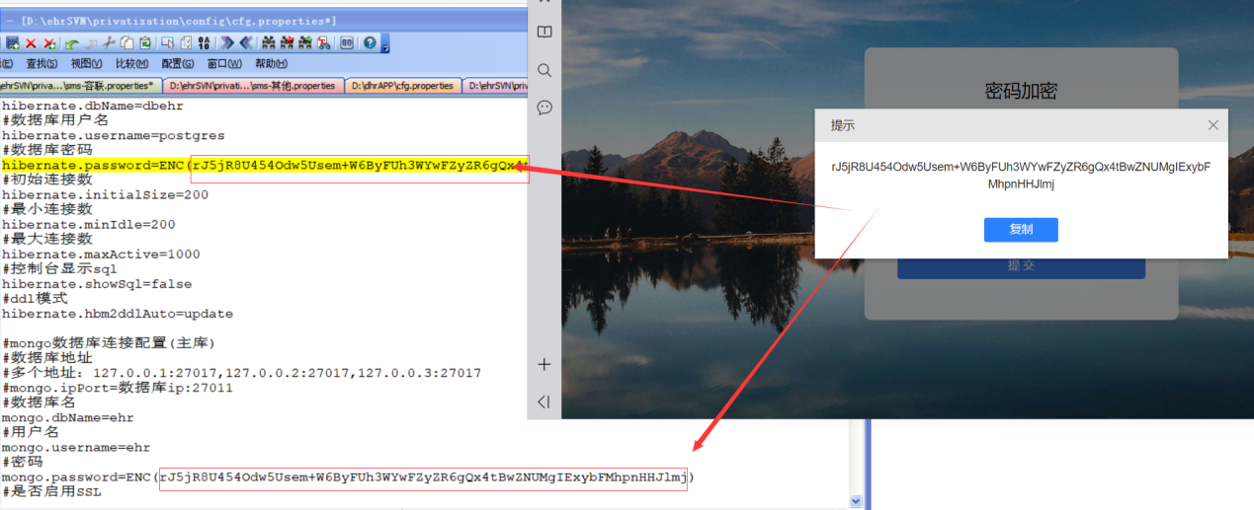
- 修改mongo备份命令中的mongo密码，/usr/local/ehr/mongodb6/mongodb_data_bak.sh（不修改会导致数据库备份失败）
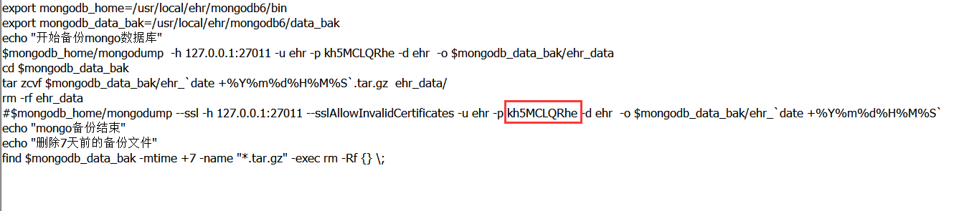
- 如何使用了横石报表：1、修改mongo-BI启动服务中的连接密码；2、登录横石后台修改连接postgres、mongo的数据源的账号和密码（否则横石报表使用不了）

限定量修改
如有数据限定量需求，需要配置limit.properties文件中相应限定量配置文件

四、2.0部署

jenkins服务
先在服务中停jenkins服务，然后注册并启动jenkins2.0， 并在jenkins配置连接ehr数据库、应用服务器的账号和密码
- 进入windows服务列表，停用jenkins服务（点击右键，选择停用）
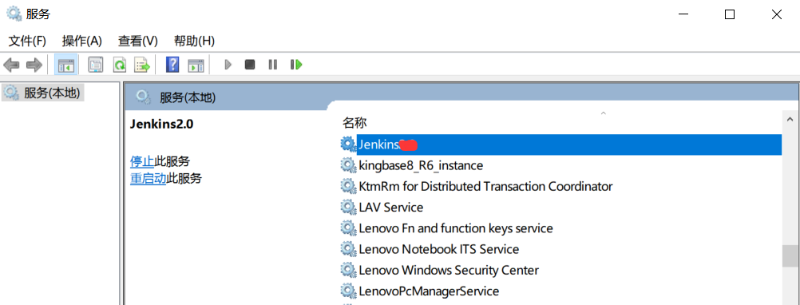
- 以管理员身份运行 d:/jenkins2.0目录下startJenkins.bat（删除之前的服务，注册新的服务并启动）

部署mongo数据库
部署mongo数据库（deployMongodb），启动mongo（根据linux系统版本下载对应的安装包）
1）检查服务器cpu是否支持avx指令集：cat /proc/cpuinfo |grep avx
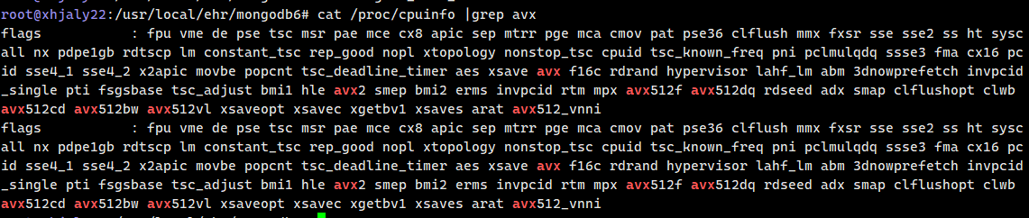
如上图有返回值说明支持，如果无返回值说明不支持该指令集，支持指令集需要升级mongodb，不支持无需升级mongodb

- 检查服务器操作系统版本
执行uname -a

a.如下图，返回内容包含el7即为Centos7系统需要替换mongodb版本，下载后会得到一个名为centos7_mongodb-6.0.6.tar.gz的mongodb安装包，请将该重名为mongodb-6.0.6.tar.gz替换运维服务器下的同名文件后再进行私有化环境部署（注意:需要在部署之前进行替换运维服务器dhr文件夹下的mongodb包，再执行部署任务），部署后启动mongodb6服务
可通过如下链接下载centos7版本mongodb6,以及 Ubuntu22.4的mongodb6部署包：
链接:https://pan.baidu.com/s/19F5qyLUPL8doI7Ckmct7Cg?pwd=sewq 提取码:sewq

b.如下图，返回内容包含Ubuntu即为Ubuntu操作系统，继续执行lsb_release -a进一步确认Ubuntu系统版本，如果是20.04版本，使用dhr文件夹中默认的mognodb6的安装包，通过执行Jenkins2.0的deployMongodb任务部署mongodb6，连接到数据库服务器执行apt-get install -y snmpd 然后启动mongodb6服务

部署postgres数据库
部署postgres数据库：(deployPostgres），启动postgres
连接命令：/usr/local/ehr/postgresql15/bin/psql -U postgres -p 5632 -h 127.0.0.1 -d dbehr

备注：如果连接不了pg，提示缺少libpq.so.5（该情况通常出现在postgresql没有安装在默认路径，下述/usr/local/ehr需要改成实际postgresql安装路径，如安装在/home/lcoal下需要将/usr/local/ehr改成/home/local/ehr再执行命令）
解决办法：
64位系统：#ln -s /usr/local/ehr/postgresql15/lib/libpq.so.5 /usr/lib64/libpq.so.5
32位系统：#ln -s /usr/local/ehr/postgresql15/lib/libpq.so.5 /usr/lib/libpq.so.5

备份的pg最新版本目录移动
把第3步备份的pg最新版本 移动到 新目录下data_bak（
mv /usr/local/ehr/pgsql/data_bak/* /usr/local/ehr/postgresql15/data_bak/ )

备份的mongo最新版本目录移动
注意：mongo6能启动成功才执行，把第三步备份的mongo最新版本 移动到 新目录下data_bak（
mv /usr/local/ehr/mongodb/data_bak/* /usr/local/ehr/mongodb6/data_bak/ )

mongo数据恢复
前提：启动成功mongodb6服务
测试是否启动成功使用连接monogodb命令
Mongo4.0版本在数据库服务器上执行：
/usr/local/ehr/mongodb6/bin/mongo 127.0.0.1:27011/ehr -u ehr -p kh5MCLQRhe
Mongo6.0版本在运维服务器连接执行：
D:\dhr\mongosh1.9.1\bin\mongosh.exe 127.0.0.1:27011/ehr -u ehr -p kh5MCLQRhe

注意：mongo6能启动成功才执行，用步骤3备份的mongo数据恢复到新路径 mongodb6 里面，先解压最新的备份文件，解压后得到一个名为ehr_data的文件夹，然后执行下述命令进行还原，还原后删除解压的ehr_data文件夹
增加解压步骤

依次执行如下命令恢复mongodb数据到新的mongodb数据库：

- cd /usr/local/ehr/monodb6/data_bak
- tar xzvf 具体名字.tar.gz (解压日期是最后的 tar.gz 文件)

- ../bin/mongorestore -h 127.0.0.1:27011 -u ehr -p kh5MCLQRhe -d ehr --drop ./ehr_data/ehr
- rm -rf ehr_data

postgres数据恢复
前提：启动成功postgressql15服务
将导出的postgres数据恢复到postgresql15里面
1、进入目录
cd /usr/local/ehr/postgresql15/data_bak
2、执行还原命令
../bin/pg_restore -U postgres -p 5632 -h 127.0.0.1 -d dbehr ehrxxx.tar
注意：ehrxxx.tar代表最新的postgresql的备份数据名称，命名格式为ehr年月日时分秒.tar，请通过名称找到最新的备份数据进行还原

执行删除PG索引
执行PG的2个索引删除 -----------必须执行
DROP INDEX IF EXISTS index_roles;
DROP INDEX IF EXISTS index_sub_depts;

下载navicat安装在运维服务器（可通过该链接下载：http://162.14.116.134:8072/s/xJK7b4ezpGPzF7R）

新建查询—复制粘贴上述语句—点击运行
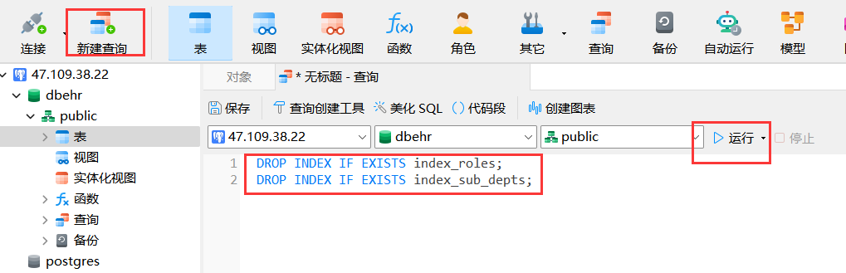

部署DHR2.0环境
部署DHR2.0的环境（deployJDK）---------------包含：jdk、配置文件目录，启动命令

升级ehr版本和启动
升级ehr版本和启动（deployDHR）：升级dhr版本为5.01.01

启动DHR
启动DHR（startDHR），验证能正常登录访问

修改连接ftp地址
修改运维服务器databak文件夹下bat文件中连接ftp的地址

修改ftp中的地址，然后重启ftp服务
usermod -d /usr/local/ehr/postgresql15/data_bak ftppostgres
mongo升级成功才执行 usermod -d /usr/local/ehr/mongodb6/data_bak ftpmongodb

删除jenkins、ehr文件夹
删除jenkins、ehr文件夹（运维服务器的 D:\jenkins 和 D:\ehr）

删除linux 上的数据库
删除linux 上的数据库 /usr/local/ehr/pgsql、/usr/local/ehr/mongodb（数据库服务器）

删除ehrapp /usr/local/ehrapp（应用服务器）

注意：如何ehr 用了反向代理 https 外网-----http内网，tomcat.properties 要加配置
server.tomcat.useRelativeRedirects=true

